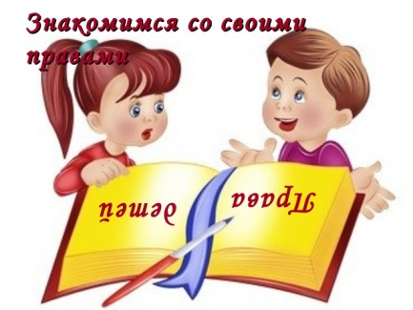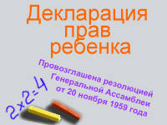  **Декларация прав школьника**

**Принимая во внимание важность получения образования для гармоничного развития личности ребенка. Признавая, что институт образования необходим для подготовки школьников к тому, чтобы они стали позитивными, уверенными в себе, продуктивными членами общества. Принимая во внимание тот факт, что школьники должны обучаться в духе идеалов, провозглашенных ООН, а именно в духе мира, уважения, терпимости, свободы, равенства и солидарности. Учитывая, что возможность получения лучшего образования помогает странам лучше исполнять их обязательства в соответствии с Уставом ООН и, таким образом, развивать всемирное уважение к человеческим правам и свободам. Признавая прошлое равнодушие и неуважение к правам школьников, приведшее к негуманному обращению, нарушению их прав и агрессии. Учитывая, что многими людьми школа признается особой территорией, на которую не распространяются права ребенка, в результате чего постоянно нарушаются права, уже закрепленные в других документах ООН. Убежденные в том, что появление настоящей Декларации поможет разрешить и предотвратить многие конфликты и проблемы школьной жизни. Генеральная ассамблея ООН провозглашает настоящую Декларацию прав школьника в качестве задачи, к выполнению которой должны стремиться все народы и государства с тем, чтобы обеспечить школьникам защиту их прав и свобод на территории школы, а также призывает местные власти и всех участников образовательного процесса в школах соблюдать права, закрепленные данной Декларацией.**



**Статья 1.**

**Для целей настоящей Декларации школьником признается каждый человек без дискриминации по любому признаку, как то: раса, цвет кожи, пол, язык, религия, политические или иные убеждения, национальное и социальное происхождение, имущественное положение, рождение или иное обстоятельство, касающееся школьника или его семьи, который посещает учреждение начального и среднего образования, далее называемое Школа.**

**Статья 2.**

**Каждый школьник имеет право обладать всеми правами и свободами, перечисленными в настоящей Декларации, а также закрепленными в других международных и внутригосударственных документах. Каждый школьник имеет право свободно осуществлять свои права, если он при этом не оскорбляет нравственные, религиозные и иные чувства окружающих, не нарушает прав других людей, не наносит вреда их здоровью и не препятствует учебному процессу.**

**Статья 3.**

**Каждый школьник имеет право на свободу мысли, мнения слова. Каждый школьник имеет право на свободу убеждений и вероисповедания. Ни один школьник не может быть принужден к участию в религиозных и иных обрядах. Каждый школьник имеет право отправлять свои религиозные обряды, если это не мешает учебному процессу. Каждый школьник имеет право на свободу самовыражения. В том числе:**

**а) право самостоятельно определять свой внешний вид;**

**б) право на свободу творчества.**

**Каждый школьник имеет право на свободу от эксплуатации. Никто не может использовать как физический, так и интеллектуальный труд школьника без его согласия.**



**Статья 4.**

**Каждый человек имеет право на образование. Образование должно быть бесплатным, по крайней мере, начальное и общее. Начальное образование должно быть обязательным. Каждый школьник имеет право получать качественное и полное образование, что включает в себя:**

**а) право учиться у квалифицированных учителей (стандарты для квалификации должны быть установлены государством);**

**б) бесплатный доступ к информационным ресурсам, в том числе и получение учебников от государства. Учебники должно содержать точную и достаточно современную информацию;**

**в) равные для всех возможности доступа к технологическим ресурсам, которые предназначены для использования школьниками;**

**г) право изучать родной язык;**

**д) содействие иностранным школьникам в изучении нового языка и помощь в выполнении работ на этом языке;**

**е) знания, как минимум, соответствующие общим требованиям, установленным государством. Каждый школьник имеет право посещать школу во все учебные дни и присутствовать на всех занятиях, кроме случаев принятия школьной администрацией дисциплинарных мер, требующих исключения школьника из учебного процесса на некоторое время.**

**Статья 5.**

**Каждый школьник имеет право получать образование в условиях, являющихся необходимыми для здорового, полноценного и качественного обучения. Для этого должны обеспечиваться:**

**Здоровая атмосфера в школе, включающая в себя:**

**а) качественную и своевременную медицинскую помощь, которая должна**

**а1. быть бесплатной и доступной для каждого школьника**

**а2. быть доступной в течение всего учебного дня**

**а3. оказываться профессиональными медицинскими работниками;**

**б) чистоту учебного заведения и его территории;**

**в) достаточное дневное и искусственное освещение;**

**г) нормальный уровень шума, не мешающий учебному процессу;**

**д) поддержание температуры, необходимой для полноценной умственной и физической деятельности;**

**е) здоровую и качественную пищу, на прием которой отводится достаточное количество времени. Еда должна быть бесплатной или иметь стоимость, приемлемую для школьников из малообеспеченных семей. Техническая безопасность здания, включающая в себя:**

**а) отсутствие в конструкции здания опасных для здоровья материалов;**

**б) организацию системы уборки мусора;**

**в) наличие безопасных и предназначенных для индивидуального использования туалетных принадлежностей;**

**г) наличие системы вентиляции;**

**3. В случае, если школа не может обеспечить соблюдение какого-либо из перечисленных в пунктах 1 и 2 этой статьи условий, администрация школы обязана вынести на обсуждение вопрос о необходимости временного приостановления занятий в школе до разрешения проблемы.**

**4. Безопасная обстановка:**

**а) государство обязано принять все соответствующие меры для защиты школьников от незаконного использования наркотических средств и психотропных веществ в школе и на её территории;**

**б) государство обязано принять все соответствующие меры для защиты школьников от незаконного применения оружия в школе и на её территории;**

**в) государство обязано принять все соответствующие меры для защиты школьников от всех форм сексуальной эксплуатации и сексуальных домогательств, включая:**

**а1) принуждение школьников к участию в любых незаконных сексуальных действиях,**

**ф2) вовлечение школьников в занятия проституцией,**

**а3) вовлечение школьников в изготовление порнографической продукции;**

**г) школьная администрация обязана обеспечивать отсутствие принуждения к любым незаконным действиям на территории школы;**

**д) школьная администрация обязана принимать все необходимые меры для предотвращения физических домогательств и насилия в отношении школьников в школе;**

**е) школьная администрация обязана принимать все необходимые меры для предотвращения оскорблений и других форм психологического насилия в отношении школьников в школе.**

**Статья 6.**

**1.Каждый школьник имеет право на неприкосновенность своей собственности и её охрану на территории школы. Каждый школьник имеет право лично присутствовать при осмотре, обыске и изъятии своих вещей.**

**а) Осмотр, обыск и изъятие вещей школьников должны производиться только уполномоченными лицами в соответствии с установленной школой процедурой.**

**б) Школой должен быть установлен точный перечень вещей, подлежащих изъятию. В него должны входить оружие, алкоголь, наркотики и другие опасные для окружающих предметы. Данный перечень должен быть доведен до сведения школьников, их родителей или лиц, их заменяющий. Осмотр, обыск или изъятие вещей школьника при других обстоятельствах на территории школы запрещены.**

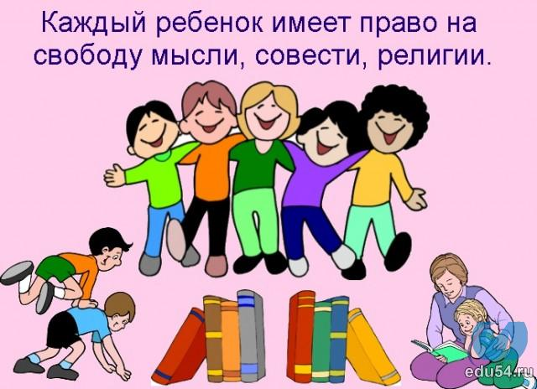

**Статья 7.**

**Каждый школьник имеет право на уважение своей личности окружающими, а именно:**

**а) никто не должен унижать личное достоинство школьника, оскорбляя его лично или в присутствии посторонних, а также придумывая ему прозвища и совершая другие действия, оказывающие психическое, физическое или иное воздействие на школьника.**

**б) никто не должен обсуждать личность или поступки школьника, а оценка любой его работы может быть предана огласке только с разрешения самого школьника.**

**2. Каждый школьник имеет право на то, чтобы школьная дисциплина основывалась на методах, отражающих уважение человеческого достоинства школьника.**

**3. Каждый школьник имеет право на сохранение тайны личной жизни, в том числе:**

**а) право на тайну корреспонденции;**

**б) право не давать публичных объяснений;**

**в) право строить любые отношения с любыми учащимися. Каждый школьник имеет право не давать каких-либо объяснений учителю или администрации школы без присутствия родителей или лиц, из заменяющих.**

**Статья 8.**

**Каждый школьник имеет право на отдых и досуг, включая право на разумное ограничение количества уроков в день и контрольных работ, периодические каникулы, не сокращение времени перемен учителем.**

**Статья 9.**

**Школьники имеют право на создание и распространение любых Средств Массовой Информации. СМИ независимы и имеют право на свободу слова и печати. Школьные СМИ обязаны подчиняться внутригосударственным и международным правилам и ограничениям, установленным для прессы.**

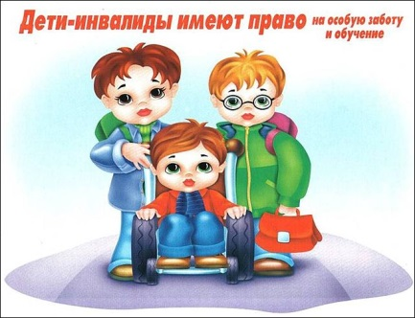

**Статья 10.**

**Каждый школьник имеет право на участие в управлении школой и создании школьных правил, в том числе школьного документа о правах школьника. Школьники имеют право на создание независимого органа самоуправления, в деятельности которого может принимать участие каждый школьник. Орган школьного самоуправления формируется путём выборов представителей от каждого класса. Каждый школьник и его родители или лица их заменяющие имеют право на информацию обо всех правилах, регулирующих школьную жизнь, в том числе о:**

**а) критериях выставления оценок;**

**б) правилах контроля за посещаемостью и отчетности в случае пропуска занятий;**

**в) требованиях, предъявляемых к содержанию и оформлению письменных работ и качеству устных выступлений. Школьники имеют право на свободу мирных собраний и ассоциаций. Никто не может быть принужден к вступлению в какую-либо организацию**

**Статья 11.**

**Все школьники имеют право изучать объективный курс всемирной истории. Школьная программа не должна включать пропаганду.**

**Статья 12.**

**Каждый школьник имеет право на личную и профессиональную консультацию с привлечением профессиональных психологов и лиц, специально назначенных школой. Информация, полученная в течение консультации, остаётся конфиденциальной между школьником и консультантом, если это не угрожает безопасности школьника или другого человека. Школьники имеют право на информацию о времени консультаций.**



**Статья 13**.

**Беременные школьницы, школьники, являющиеся родителями и школьники, несущие ответственность за малолетних детей, имеют право продолжать образование.**

**а) Государство и школа обязаны предоставлять таким школьникам помощь в уходе за детьми.**

**Статья 14.**

**Каждый школьник имеет право выбора курсов помимо основной программы в зависимости от своих интересов и способностей, если такие курсы предусмотрены школой. Дополнительные занятия, рекомендованные учителем, не могут быть объявлены обязательными, их посещение не может оказывать влияние на итоговую аттестацию, а, кроме того, за них не может взиматься дополнительная оплата. Весь обязательный материал должен изучаться на обязательных занятиях.**

**Статья 15.**

**Каждый школьник имеет право на недискриминацию со стороны учителей, школьной администрации и других работников школы, а также школьников и их родителей независимо от пола, возраста, религии, политических и иных убеждений, национальной и социальной принадлежности, имущественного положения, состояния здоровья и иных обстоятельств, касающихся школьника или его семьи. Каждый школьник с физическими недостатками имеет право посещать обычную школу наравне с остальными школьниками или специальную школу в соответствии со своими желанием и возможностями. Школа обязана предоставлять все необходимые условия для обучения школьников с физическими недостатками. Каждый школьник имеет право на равное, беспристрастное и справедливое отношение к себе при выставлении оценок, распределении благ и обязанностей.**

**Статья 16**.

**Каждый школьник имеет право на справедливый дисциплинарный процесс, основанный на равноправии сторон. Каждый школьник имеет право оспаривать любое принятое в отношении его решение.**

**Статья 17.**

**Каждый школьник имеет право быть информированным на понятном ему языке и доступным ему способом о своих правах, перечисленных, но не ограниченных в Декларации прав человека, Конвенции о правах ребёнка, Конституции и законах его страны, а также Декларации прав школьника.**

**Статья 18.**

**Ничто в настоящей Декларации не затрагивает любых положений, которые в большей степени способствуют осуществлению прав школьника и могут содержаться:**

**а) во внутреннем законодательстве стран;**

**б) в нормах международного права.**

**\* Одаренные дети – наше будущее.-2004.-Сентябрь.-С.88-89**

